Ritten PVC seizoen 2026 – groep 1 :
10. Doel – De Vogel, op 3 mei 2026 om 08:45 uur – 86 km
Vertrekken oostwaarts van aan ons lokaal en slaan thv de Ossenhoek links richting Sint-Pauwels. De verkeerslichten in het centrum hier steken we rechtdoor over. Aan het einde van de Beekstraag gaan we opnieuw links en volgen tot aan de twistkapelletjes. Via Sint-Gillis-Waas fietsen we verder richting Meerdonk en Verrebroek. Iets verderop zien we de koeltorens van Doel al voor ons. We rijden door Doel en net voorbij de kerncentrale tot we aan een fantastisch mooi stukje natuur komen thv de Hedwigepolder. Hierna volgen we een stuk de zeedijk om nog eens rond het water van De Vogel te fietsen. Terugkeren doen we via Terhole, Clinge, De Klinge en Kemzeke.

Vrij tempo : Na km 38 (thv Petrusstraat) – km 53,5 (Kuitaart net voor Provinciale weg)

Weetjes
De Hertogin Hedwigepolder was tussen 1907 en 2022 een ingepolderd deel van het Verdronken Land van Saeftinghe, een natuurgebied in Zeeuws-Vlaanderen, Nederland. Een klein gedeelte van de polder ligt op Belgisch grondgebied.
In 2005 werd besloten om de Hedwigepolder te ontpolderen om de natuurkwaliteit in de Westerschelde te herstellen. Dit besluit was emotioneel beladen in de Zeeuwse en Nederlandse politiek, waardoor het vertraging opliep. In oktober 2022 is een begin gemaakt met de ontpoldering. (bron wikipedia)
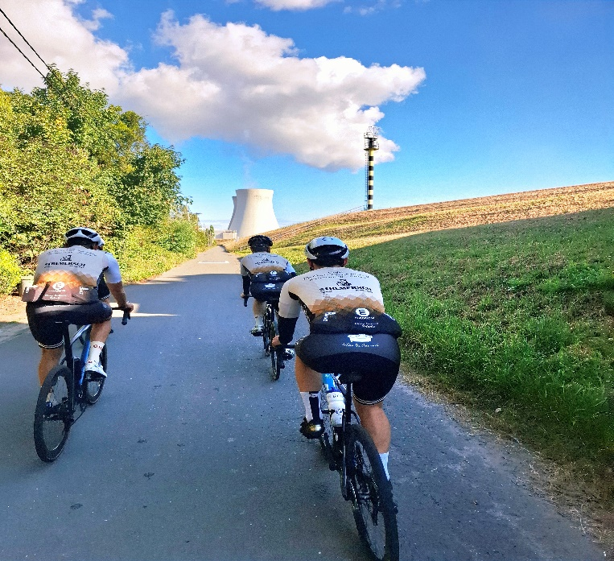

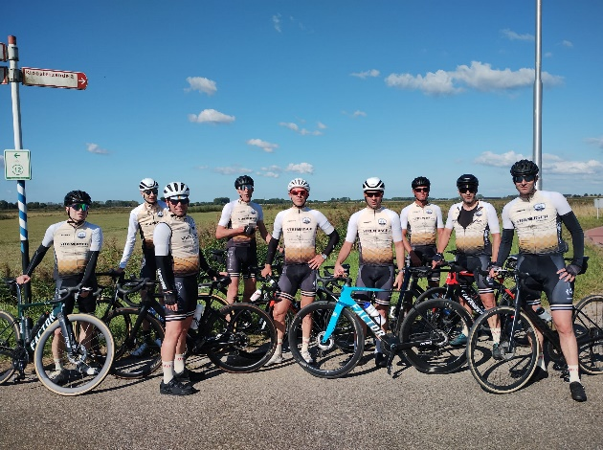

GPX :
https://www.komoot.com/nl-nl/tour/2504465673?share_token=aOsvRdfPn3Z7yn4aqVaHBmCtZqkhv073A1vmnUZhQguaqJvgeP&ref=wtd

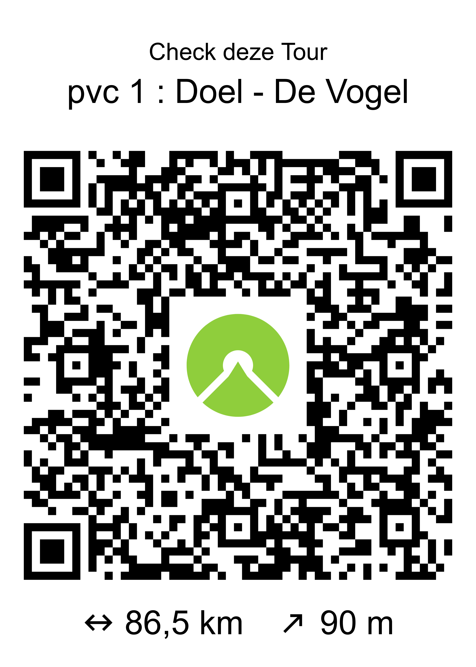

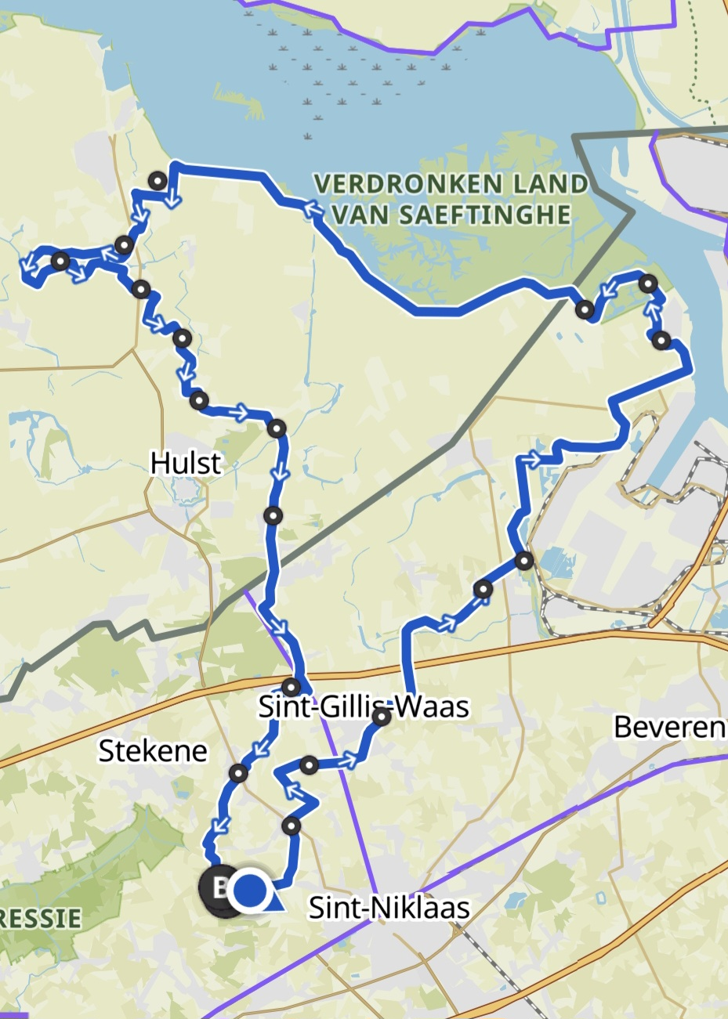
Kaartje rit PVC Doel-De Vogel groep 1

